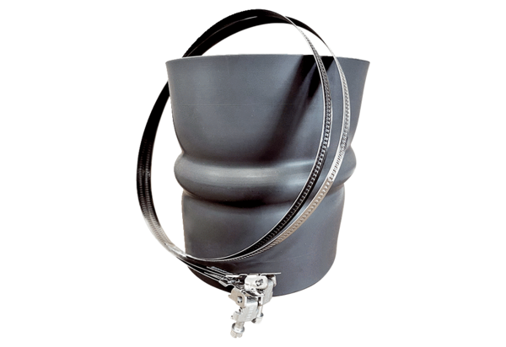Fleksibilna obujmica STKI 35Jedinica za pakiranje: 1 komAsortiman: C
Broj artikla: 0073.0492Proizvođač: MAICO

